【別添資料】
（IATA TIME AND TEMPERATURE SENSITIVE LABEL）

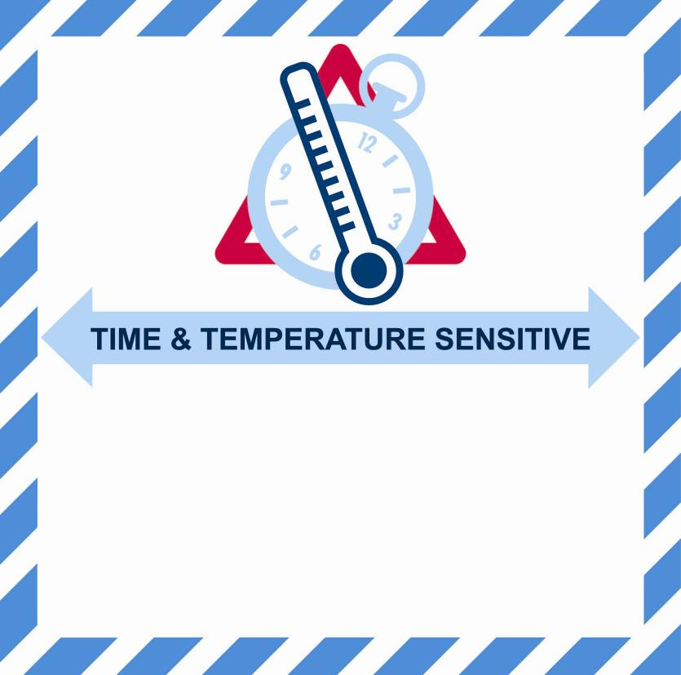

（記入例）
-5℃ to +5℃

